Številka: 3305-12/2020/166
Datum: 29.04.2020





17. teden (20.04. – 26.04.2020)

KAZALO VSEBINE

I. Nacionalne cene 3
II. Jabolka 4
III. Jagode 8

KAZALO TABEL

Tabela 1: Poročilo o količinah in cenah sadnih vrst za 17. teden (20.04. – 26.04.2020) 3
Tabela 2: Tedensko poročilo o količinah in cenah jabolk za 17. teden (20.04. – 26.04.2020) 4
Tabela 3: Povprečna cena jabolk v letih 2018 do 2020, za 17. teden (20.04. – 26.04.2020) 4
Tabela 4: Cena glavnih sort jabolk za 17. teden (20.04. – 26.04.2020) 6
Tabela 5: Tedensko poročilo o količinah in cenah jabolk po sortah za 17. teden (20.04. – 26.04.2020) 6
Tabela 6: Tedensko poročilo o količinah in cenah jagod za 17. teden (20.04. – 26.04.2020) .8
Tabela 7: Tedensko poročilo o količinah in cenah jagod po sortah za 17. teden (20.04. – 26.04.2020).........................................................................................................................8

KAZALO GRAFIKONOV

Grafikon 1: Gibanje cen in količin prodanih jabolk v letu 2019 in 2020 4
Grafikon 2: Gibanje cen jabolk po posameznih tednih v letih 2018 do 2020 (€/100kg) 5
Grafikon 3: Gibanje cen glavnih sort jabolk v letih 2019 in 2020 (€/100kg) 5
Grafikon 4: Cene in količine prodanih jabolk po sortah za 17. teden (20.04. – 26.04.2020) 7
Grafikon 5: Cene in količine prodanih jagod po sortah za 17. teden (20.04. – 26.04.2020) 8

Nacionalne cene

Reprezentativni trg predstavljajo pridelovalci sadja, ki imajo v Registru kmetijskih gospodarstev vpisanih površin najmanj:
- 3 ha breskev ali
- 5 ha hrušk ali
- 10 ha jabolk ali
- 5 ha jagod.

Pridelovalci oziroma organizacije pridelovalcev sadja sporočajo količine prodanega sadja, če dnevna količina kakovostnega razreda I presega 300 kg, (cene so brez DDV) in sicer za:
- jabolka
- hruške
- breskve
- jagode.

Tabela 1: Poročilo o količinah in cenah sadnih vrst za 17. teden (20.04. – 26.04.2020)

Sadna vrsta | Prodana količina (kg) | Povprečna cena (€/100kg)
Jabolka | 274.222 | 86,31
Jagode | 1.657 | 508,99

Jabolka

Tabela 2: Tedensko poročilo o količinah in cenah jabolk za 17. teden (20.04. – 26.04.2020)

Količine skupaj (kg) | Povprečna cena €/100kg | Sprememba od prej. tedna | Sprememba od prej. tedna (%)
274.222 | 86,31 | -4,09 | -4,52%

Grafikon 1: Gibanje cen in količin prodanih jabolk v letu 2019 in 2020

Tabela 3: Povprečna cena jabolk v letih 2018 do 2020, za 17. teden (20.04. – 26.04.2020)

Povprečna cena €/100kg  2018 | Povprečna cena €/100kg  2019 | Povprečna cena €/100kg  2020 | Sprememba od prej. leta | Sprememba od prej. leta (%)
92,82 | 46,63 | 86,31 | 39,68 | 85,10%

Grafikon 2: Gibanje cen jabolk po posameznih tednih v letih 2018 do 2020 (€/100kg)

Grafikon 3: Gibanje cen glavnih sort jabolk v letih 2019 in 2020 (€/100kg)

Tabela 4: Cena glavnih sort jabolk za 17. teden (20.04. – 26.04.2020)

Sorta | Povprečna cena €/100kg | Sprememba od prej. tedna | Sprememba od prej. tedna (%)
idared | 83,66 | 1,35 | 1,64%
jonagold | 94,88 | 1,61 | 1,73%
zlati delišes | 80,65 | -0,22 | -0,27%
gala | 110,00 | 21,41 | 24,17%
braeburn | 79,31 | 0,56 | 0,71%
granny smith | 92,00 | 5,04 | 5,80%

Tabela 5: Tedensko poročilo o količinah in cenah jabolk po sortah za 17. teden (20.04. – 26.04.2020)

Sorta | Količina (kg) | Povprečna cena €/100kg
zlati delišes | 134.722 | 80,65
idared | 67.695 | 83,66
gala | 29.212 | 110,00
jonagold | 19.006 | 94,88
braeburn | 8.385 | 79,31
fuji | 6.008 | 98,14
granny smith | 2.739 | 92,00
pinova | 2.528 | 60,00
cripps pink | 2.201 | 101,00
topaz | 1.726 | 140,50

Grafikon 4: Cene in količine prodanih jabolk po sortah za 17. teden (20.04. – 26.04.2020)

Jagode

Tabela 6: Tedensko poročilo o prodanih količinah in cenah jagod za 17. teden (20.04. – 26.04.2020)

Količine skupaj (kg) | Povprečna cena (€/100kg) | Sprememba od prej. tedna | Sprememba od prej. tedna (%)
1.657 | 508,99 | N.P.

Tabela 7: Tedensko poročilo o količinah in cenah jagod po sortah za 17. teden (20.04. – 26.04.2020)

Sorta | Količina (kg) | Povprečna cena €/100kg
clery | 1.657 | 508,99

Grafikon 5: Cene in količine prodanih jagod po sortah za 17. teden (20.04. – 26.04.2020)

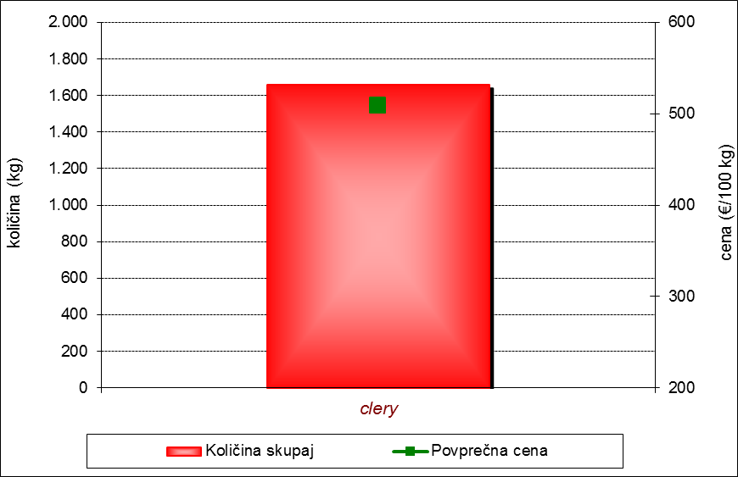

Pravilnik o tržno- informacijskem sistemu za trg s svežim sadjem, Ur.l. RS, št. 83, 23.12.2016

